Когда на работника не распространяются
нормы о наставничестве
Обращаем внимание на Письмо Роструда от 07.05.2025 N ПГ/08381-6-1.

 | ИЗ ДОКУМЕНТА ВЫ УЗНАЕТЕ  В трудовую функцию специалиста, например руководителя, может входить помощь новым работникам на постоянной основе. Зарплату он должен получать с учетом выполнения таких обязанностей. Роструд отметил, что в этом случае на работника не распространяются особенности регулирования труда наставников.
 | КАК НАЙТИ ДОКУМЕНТ В КОНСУЛЬТАНТПЛЮС  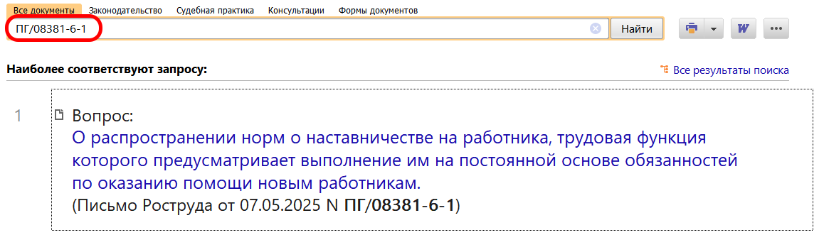
 | ДОПОЛНИТЕЛЬНАЯ ИНФОРМАЦИЯ  Особенности применения организациями института наставничества вы можете узнать из Готового решения: Как установить наставничество в организации (КонсультантПлюс, 2025).
 | 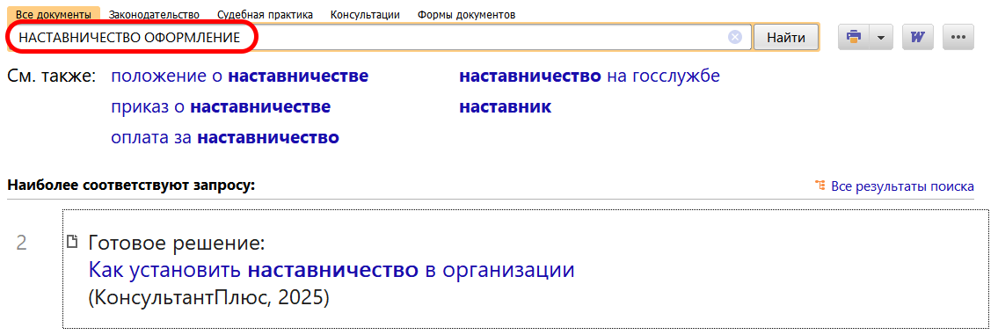
1

